気象情報『ケータイで体験してみよう』
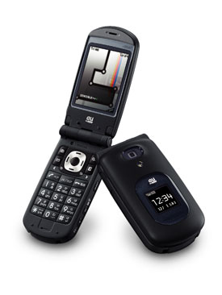
■指示１
- EZボタンを押す
- お気に入りリスト→ウェザーニューズ
- ココの天気は？「カンタン検索」→はい
④ 雨雲レーダー，実況データも体験！
○ どんな情報を見つけましたか？

■指示２
① EZボタンを押す
② お気に入りリスト→ウェザーニューズ
③ 沖縄さくら便り
- 雪プロジェクト→雪報告「モニター毎に見る」
- 北海道、東北を選択して見てみよう！
（どこの県まで雪が降っているかな）

